Самым распространенным типом велозамка является тросовый. Дешевые и тонкие тросики легко и быстро перекусываются маленькими кусачками, а то и вообще могут быть разорваны просто голыми руками. Приемлемая толщина велозамка – от 12 мм и более, т.е. примерно толщиной с палец. Не стоит обольщаться, эти замки также можно перекусить кусачками небольшого размера, но придется повозиться значительно дольше. Сам замочный механизм может быть классическим или кодовым. Кодовый замок, при своем кажущемся удобстве, весьма ненадежен, т.к. обычно содержит комбинацию из 4-5 цифр, которая легко подбирается в течение нескольких минут.

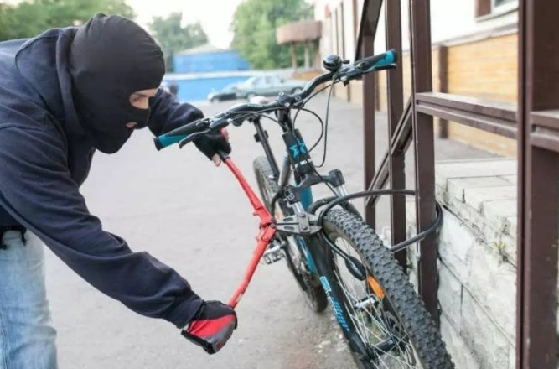

Если Ваш велосипед украли:

1.Как только обнаружили пропажу велосипеда, сразу же звоните в полицию по телефону «02».
2.Запомните или запишите время кражи. Осмотрите место происшествия.
3.Поищите вокруг камеры видеонаблюдения.
4.Постарайтесь найти свидетелей, запишите номера их телефонов и адреса проживания.
5.При обращении в полицию с заявлением о краже вам понадобится паспорт, а также желательно документы на велосипед, его фотографии или детальное описание. Указывая стоимость велосипеда, учитывайте все апгрейды и изменения.
6.Разместите информацию о пропавшем велосипеде в сети интернет на специализированных форумах.
7.Сообщите о краже всем друзьям-велосипедистам, возможно, Ваш велосипед попадется на глаза в городе кому-нибудь из них.
8.Просматривайте местные объявления о продаже подержанных велосипедов, есть вероятность встретить там Вашего двухколесного друга.
9.Если Вам удалось отыскать свой велосипед самостоятельно, не пытайтесь отнять его у нового хозяина, тем более с применением силы. Сразу же вызывайте полицию, дальнейшее разбирательство – наша работа.

Телефон доверия ГУ МВД России по Самарской области:
8 (846) 278-13-40
Дежурная часть МО МВД России «Похвистневский»
8 (846 56) 2-34-69
Или
по бесплатному номеру 02, 102 (с мобильного) – бесплатно

Памятка по профилактике краж велосипедов
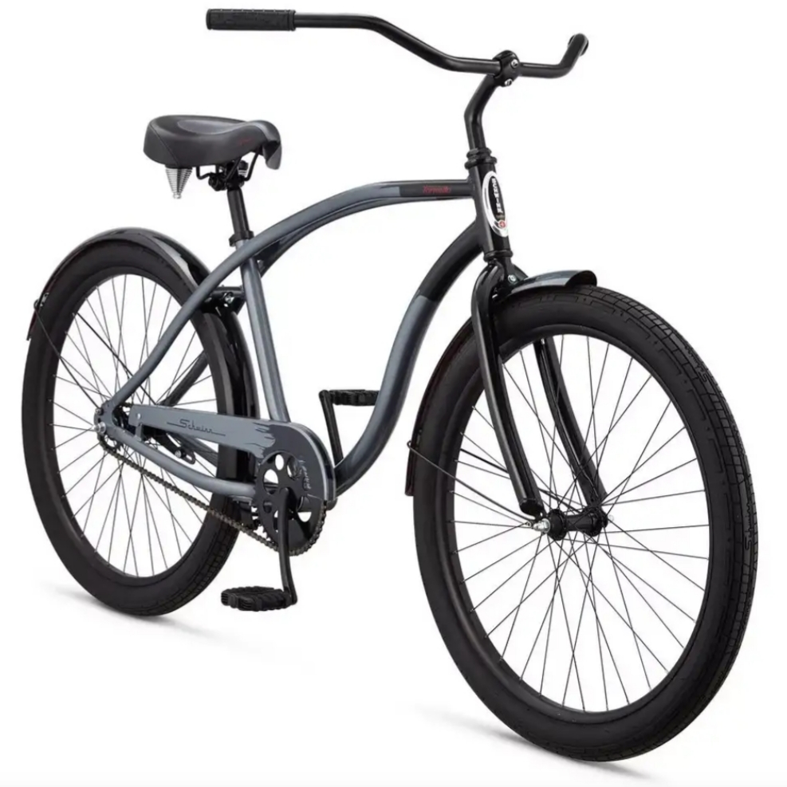

Велосипед является наиболее цивилизованным средством передвижения их известных человеку. Другие виды транспорта становятся с каждым днём всё более кошмарными. Только велосипед остается чистым сердцем.
Айрис Мердок
В преддверии летнего периода основным предметом преступного посягательства в последнее время всё больше становятся велосипеды
Велосипеды крадут либо с целью перепродажи, либо из хулиганских побуждений. Для владельца велосипеда потеря двухколесного друга – событие неприятное и обидное.
Вот несколько правил, которые сведут к минимуму совершения в отношении Вас преступных деяний...
1. Не оставляйте велосипед в подъездах, около своих домов на ночь, даже если у Вас имеется специальное запирающее устройство, забирайте его домой, (можно расположить его на балконе), кроме этого во многих жилых домах имеются запираемые подвалы, у Вас есть право оставить велосипед в нём.
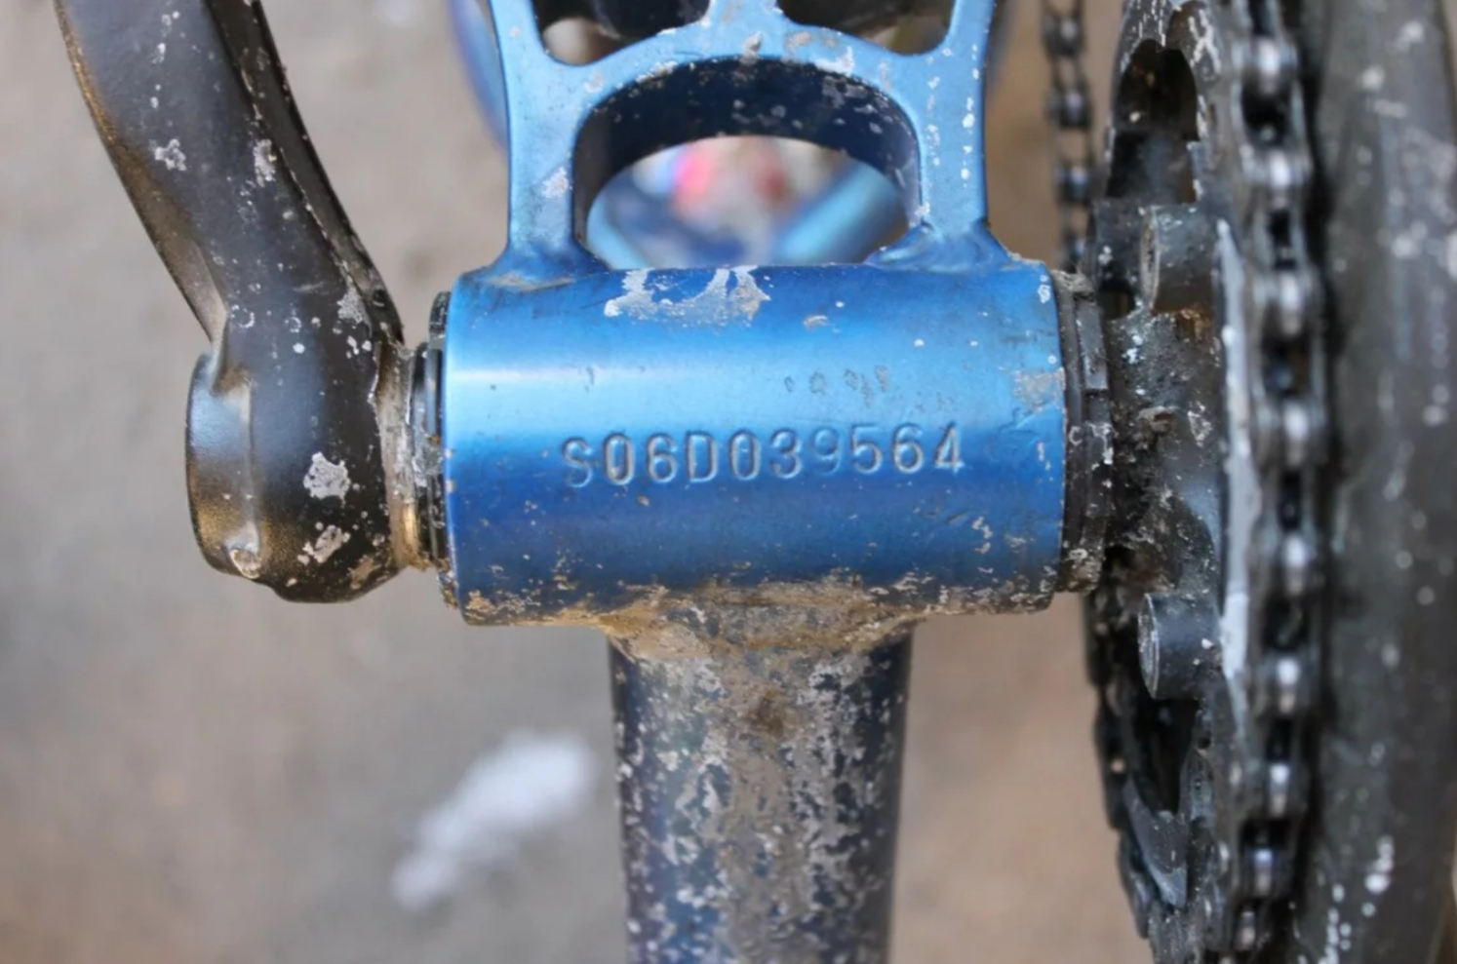2. По возможности не оставляйте велосипед без присмотра, даже если Вы отлучаетесь ненадолго. Если сторожить велосипед некому, а Вы отошли ненадолго обязательно пристёгивайте его специальным запирающим устройством (с металлическим стержнем).
3. Сделайте гравировку на деталях, колесах раме, либо на скрытых деталях велосипеда специальным маркером, видимым при ультрафиолете.
4. Если вокруг Вашего велосипеда Вы увидите подозрительные личности и, что самое неприятное, они начнут ломать замок, вызывайте полицию по тел.02 сами или попросите об этом прохожего. Не забудьте указать место, куда должны прибыть сотрудники полиции и не спугните воров.
Велосипед – весьма ценное и, при этом, зачастую небрежно хранимое имущество. Этой небрежностью и халатностью все чаще пользуются злоумышленники. В основном велосипеды похищают из подъездов жилых домов, а также оставленных без присмотра у магазинов и других общественных мест.

Велосипеды крадут либо с целью перепродажи, либо из хулиганских побуждений. Для велосипедиста потеря двухколесного друга – событие неприятное и обидное, и дело не обязательно в его цене.
На всякий случай:
1.Храните документы, полученные Вами в магазине при покупке велосипеда.
2.Помните, что покупая велосипед без документов, Вы рискуете стать хозяином краденого «коня».
3.Если документов на Ваш велосипед по каким-то причинам нет, обязательно перепишите или сфотографируйте серийный номер рамы (обычно он выбит снизу на кареточном узле рамы). Также желательно сделать фотографию велосипеда целиком «в профиль». Постарайтесь запомнить особые приметы вашего велосипеда – «не родные» детали, установленные аксессуары, наклейки, царапины и другие повреждения. В случае кражи, эти меры значительно помогут в поиске и могут быть решающими для доказательства Вашей собственности.

Что делать, чтобы снизить риск кражи:
1.Единственный гарантированный способ защиты от кражи – не оставлять велосипед без присмотра. Различного рода замки, сигнализации и прочие ухищрения будут лишь временным препятствием на пути вора.
2.Если все же велосипед приходится оставлять, то обязательно пристегивать его велозамком. Даже если отлучаетесь буквально на минуту, чтобы забежать в магазин.
3.Если возможно, оставляйте велосипед в таком месте, чтобы он оставался у Вас на виду, пока вы находитесь внутри здания, например, сидите в кафе. Велосипед при этом все равно должен быть пристегнут.
4.Не стоит доверять присмотр за велосипедом случайным и незнакомым людям, например продавцу из ближайшего ларька.
5.Желательно оставлять велосипед в поле зрения камер видеонаблюдения, если таковые имеются поблизости.
6.Пристегивая велосипед к ограждению, перилам или подобной конструкции, убедитесь в ее надежности и устойчивости.
7.Приковывайте велосипед за колесо и раму, а если позволяет длина троса – за оба колеса и раму.
8.Не забывайте уносить с собой все быстросъемное оборудование велосипеда – велокомпьютер, освещение, насос, флягу.
9.Оставляя велосипед надолго, можно также уносить с собой и седло, благо на большинстве современных велосипедов оно крепится с помощью эксцентрика.
10.Существует мнение, что немытый и заляпанный грязью велосипед значительно теряет привлекательность в глазах воришек.
11.Если вы ездите на велосипеде на работу, попробуйте договориться со службой охраны или начальством о возможности оставлять велосипед на территории предприятия или внутри здания в какой-нибудь подсобке.
Используйте для «фиксации» велосипеда внушительную стальную цепь и висячий замок. А чтобы не возить с собой всю эту тяжесть, ее можно оставлять прямо на месте Вашей постоянной парковки.

